Persbericht
Nederland heeft primeur met kinderprijsvraag over VN-Werelddoelen
Kinderen worden uitgedaagd om met oplossingen te komen voor een betere wereld

Amsterdam, 04 april 2017

Na de succesvolle campagne 17doelendiejedeelt.nl lanceert ondernemer Anne-Marie Rakhorst vandaag de ‘17 doelen prijsvraag’. Het is wereldwijd de allereerste kinderprijsvraag gericht op de Werelddoelen van de Verenigde Naties. De prijsvraag daagt kinderen (van 6 t/m 17 jaar) uit om oplossingen aan te dragen voor een eerlijke, schone en veilige wereld in 2030.

Kinderen van nu, leiders van de toekomst
Om de VN-Werelddoelen meer bekendheid te geven, lanceerde Anne-Marie Rakhorst vorig jaar de campagne ’17 doelen die je deelt.nl’. Een brede publiekscampagne waarin zeventien kinderen in één minuut durende videoportretten hun visie op de wereld van 2030 delen. De ‘17 doelen prijsvraag’ is een vervolg op deze campagne en nodigt alle Nederlandse kinderen uit om hun oplossingen te delen voor het behalen van de Werelddoelen.
Initiatiefnemer Anne-Marie Rakhorst:

“Kinderen kijken met een open blik naar de wereld en komen vaak met oplossingen waar wij als volwassenen nog niet aan gedacht hadden. Met de prijsvraag wil ik deze kleine, grote denkers een stem geven. Het gaat immers om hun toekomst!”

Jury met duurzame koplopers
De inzendingen van de ‘17 doelen prijsvraag’ zullen worden beoordeeld door een vakkundige jury, met daarin koplopers die zelf ook een bijdrage leveren aan het behalen van de Werelddoelen. Uit alle inzendingen selecteert de jury drie ideeën die met professionele begeleiding worden ontwikkeld.

De jury bestaat o.a. uit:
- Chahrazad Bouhtat (13 jaar) (Hoofdrolspeler campagne ‘17 doelen die je deelt’)
- Maurits Groen (oprichter WakaWaka en nr. 1 Duurzame top-100 in 2015)
- Loes Wormmeester (Eindredacteur Het Klokhuis)
- Hugo von Meijenfeldt (Coördinator Werelddoelen namens het ministerie van Buitenlandse Zaken)
- Ama van Dantzig (Oprichter Dr. Monk)
- Jan van Betten (Oprichter Nudge)
- Anne-Marie Rakhorst (Initiatiefnemer ‘17 doelen die je deelt’ en de ‘17 doelen prijsvraag’)

Kehkashan Basu en Frank Elderson
Op 1 juni, de Internationale Dag van het Kind, worden de winnaars van de ‘17 doelen prijsvraag’ bekendgemaakt. In het NEMO Science Museum vindt die middag een programma plaats, geheel in het teken van kinderen en de Werelddoelen. De winnares van de Internationale Kindervredesprijs, Kehkashan Basu, komt speciaal naar Nederland om te vertellen hoe zij zich met haar organisatie Green Hope inzet om de aarde schoner achter te laten. Frank Elderson, directeur van De Nederlandsche Bank, deelt zijn visie op de rol van geld bij het behalen van de Werelddoelen. Eregasten van de middag zijn de 17 kinderen uit de ‘17 doelen die je deelt’-campagne. Zij zullen die dag een speciale rol vervullen, waarover in een later stadium meer bekend wordt gemaakt.

Rapper Diggy Dex schreef unieke rap voor 17 doelen prijsvraag
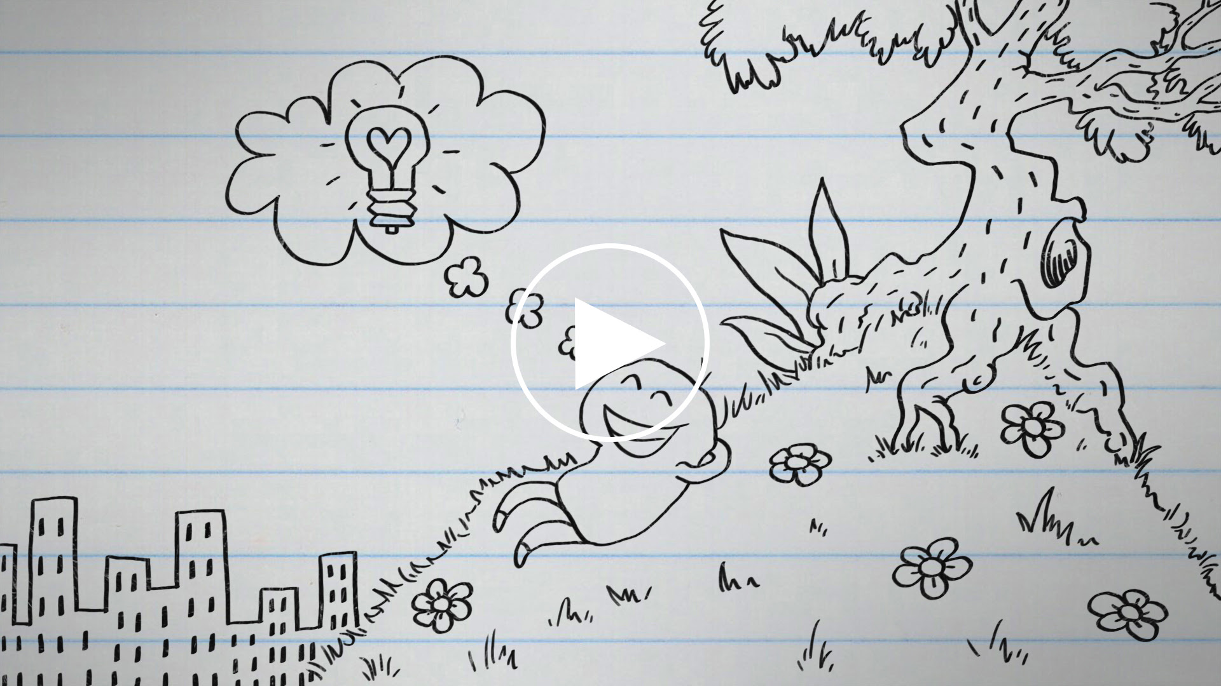
https://www.youtube.com/watch?v=fjMeG9mJaBQ
Artwork & animatie: Catfishfilms

Over de campagne 17 doelen die je deelt
Op 8 september vorig jaar lanceerde Anne-Marie Rakhorst de campagne 17doelendiejedeelt.nl De campagne bestaat uit zeventien1-minuut durende videoportretten waarin kinderen hun visie op de wereld van 2030 delen. De campagne sluit aan bij de ‘Global Goals for Sustainable Development’, die de Verenigde Naties in 2015 opstelden. Doelen die ervoor moeten zorgen dat er een einde komt aan extreme armoede, ongelijkheid, onrecht en klimaatverandering. Anne-Marie Rakhorst vindt dat de doelen in Nederland meer aandacht verdienen en initieerde daarom de campagne ’17 doelen die je deelt.nl’.
17doelendiejedeelt.nl/prijsvraag

Anne-Marie Rakhorst
Anne-Marie Rakhorst is ondernemer, investeerder en publicist op het gebied van duurzaamheid. Ze is onder andere initiatiefnemer en eigenaar van het onafhankelijke platform Duurzaamheid.nl. Eerder richtte ze het succesvolle bedrijf Search Ingenieursbureau op. In 2000 werd ze uitgeroepen tot Zakenvrouw van het Jaar. In de afgelopen jaren publiceerde Anne-Marie Rakhorst verschillende boeken over duurzaamheid, waarvan de meest recente, ‘Geld Stuurt de Wereld’, een zoektocht is naar duurzaam kapitaal. Over ondernemerschap, circulair ondernemen, de energietransitie, innovatie en duurzaam geld spreekt ze regelmatig in de media en tijdens congressen.

Duurzaamheid.nl
Duurzaamheid.nl is een platform dat samen met betrokken bedrijven, maatschappelijke organisaties, experts en overheden Nederland verder wil verduurzamen. Met de campagne ’17 doelen die je deelt’, positioneert Duurzaamheid.nl zich als ambassadeur in Nederland voor de ‘Global Goals for Sustainable Development’.

* Noot voor redactie: niet voor publicatie *

Voor interviewverzoeken met initiatiefnemer Anne-Marie Rakhorst en/of beeldmateriaal kunt u contact met haar opnemen via 085- 4000010 en www.annemarierakhorst.nl. Of via Roos de Jager van Strawberry Earth via 06-41692739 en roos@strawberryearth.com

